Муниципальное бюджетное дошкольное образовательное учреждение
«Детский сад № 9 «Кристаллик»

ПРОЕКТ
«Мы вместе»

Введение

Родительский клуб (далее Клуб) создан для родителей детей с ограниченными возможностями здоровья (далее ОВЗ). Работа клуба является составной частью работы ДОУ по реализации ФГОС ДО воспитанников с ограниченными возможностями здоровья. Родительский клуб – клуб единомышленников, желающих объединить усилия для помощи детям в социализации и адаптации, а также стремящихся решать проблемы не только внутри одной отдельно взятой семьи, но и в кругу друзей. Роль родителей особенных детей в обучении и воспитании в современных условиях высока и сотрудничество семьи и педагога - это необходимое условие успешного коррекционно – воспитательного воздействия на развитие ребенка.
Любой ребенок первые уроки жизни получает в семье, эти знания и являются основой формирования в сознании понимания особенностей окружающего его мира, взаимоотношений с людьми. Но, к большому сожалению, не все семьи в полной мере могут воздействовать на ребенка, причиной может быть излишняя занятость, неопытность, невежество. Некоторые семьи даже не понимают, зачем это нужно. Каждому родителю надо учиться понимать своего ребенка, воспринимать его таким, какой он есть, управлять взаимоотношениями с ним. Поэтому и необходимо работать с родителями, организовывая клубы, сообщества и т.д.
Основные целевые группы, на которые направлен проект
- родители, имеющие детей с ограниченными возможностями здоровья,
- специалисты, работающие с детьми-инвалидами;
- педагоги.
Сроки реализации: 2 года (с 01.09.2017 по 31.05.2019)

1.Актуальность

Семья – первоисточник и образец формирования межличностных отношений ребенка, а мама и папа – образцы для подражания. Не существует другого такого института, кроме института семьи, так точно предопределяющего закономерности формирования будущего человека. За поведенческими проблемами, особенностями детских взаимоотношений видны взрослые – их взгляд на мир, их позиция, их поведенческие стереотипы.
Существенно, что проблемы ребенка невозможно решать без учета того, что маленький человек зависим от ситуации и окружения, в которых находится. Искренняя заинтересованность взрослых – родителей, педагогов в каждый момент его жизни создает хорошую возможность для развития позитивных детско – родительских взаимоотношений.
Родительский клуб – особая форма взаимодействия между участниками, предполагающая взаимный обмен опытом, знаниями по проблемам развития и воспитания детей, способствующая углублению понимания и изменению некоторых жизненных представлений участников. Результатом работы клуба можно считать обогащение опыта, представлений каждого за счет способностей всех участников. Основным содержанием Родительского клуба становится создание концентрированного эмоционального опыта взаимоотношений в семье. При выборе тематики заседаний Клуба учитываются возрастные особенности и типичные проблемы дошкольников, а так же наиболее актуальные проблемы детско-родительских взаимоотношений.
Родительский клуб – важнейшая составляющая часть системы образования и воспитания в детском саду. Воспитательная, развивающая, досуговая работа проводится при активном участии родителей в подготовке праздников, совместной творческой деятельности с детьми и педагогами; организуются консультации специалистов детского сада, воспитателя, обмена опытом воспитания детей родителями, тренинги.

2. Цели и задачи проекта

Цель. Повышение педагогической компетентности родителей в вопросах воспитания и развития, сохранения и укрепления здоровья дошкольников с ОВЗ. Систематизация опыта работы с семьями воспитанников с ОВЗ, обеспечивающая комплексную социально-психолого-педагогическую реабилитацию и профилактику детского и семейного неблагополучия.

Задачи:
- оказание психологической и коррекционной помощи семьям в вопросах обучения и развития детей;
- формирование навыков содержания и воспитания ребенка, создания безопасной среды, успешной социализации;
- формирование взаимного доверия между образовательным учреждением и семьёй, повышение родительской ответственности;
- повышение правовой компетентности родителей в вопросах государственных гарантий семьям, воспитывающим детей с ОВЗ.

3. Новизна проекта

Данный проект представляет собой новый взгляд на организацию работы с родителями в дошкольном образовательном учреждении. Работа Родительского клуба поможет родителям, имеющим детей с ОВЗ, сформировать понимание об особенностях восприятия мира детьми, лишенными зрения; обучиться навыкам сотрудничества, равноправных взаимоотношений с ребенком с ОВЗ, способствует распространению опыта семейного воспитания.

4. Ожидаемый результат

- возрастающее доверие между родителями и ДОУ;
- возникновение у родителей интереса к процессу развития ребенка, желание и умение видеть маленькие, но важные для ребенка, достижения;
- усиление уверенности в необходимости расширения взаимодействия;
- участие родителей в коррекционно-образовательном процессе ребенка с пониманием значимости этого для ребенка, развитие чувства удовлетворенности от успешного применения своих знаний в воспитании и развитии ребенка с ОВЗ;
- повышение активности родителей в вопросах сотрудничества со специалистами учреждения.

5. План реализации проекта 2017 - 2018

Сроки | Мероприятие | Тема | Участники | Организации, участвующие в обеспечении проекта
Первый этап – подготовительный
Сентябрь | Составление плана работы Клуба |  | Воспитатели
Октябрь | Анкетирование | «Игра в жизни ребенка с ОВЗ» | Родители
Второй этап - практический
Ноябрь | 1. «Умелые ручки»  2. Круглый стол | 1. Совместное изготовление поделок для детей из Германии  2. «Игра в жизни ребенка с ОВЗ» | Педагог-психолог, тифлопедагог, воспитатели, родители
Декабрь | 1. Экскурсия в библиотеку  2.Новогоднее развлечение | Знакомство | Воспитатели, родители, тифлопедагог | Центр социокультурной реабилитации Центральной библиотеки  г. Салехард
Январь | - Фотовыставка  - Анкетирование | 1.«Встреча Нового года в кругу семьи» | Родители, дети
Февраль | Круглый стол в библиотеке | «Ладушки-ладушки» (о развитии мелкой моторики и тактильных ощущений) | Тифлопедагог, воспитатели, родители | Центр социокультурной реабилитации Центральной библиотеки  г. Салехард
Март | 1. Практикум  2.Развлечение, посвященное 8 Марта | «Поговори со мною, мама» | Логопед, тифлопедагог, воспитатели, родители
Апрель | 1.Консультация  2. Итоговая экскурсия | 1.«Растим малыша здоровым»  2.«Моя библиотека» | Врач-педиатр ДОУ, воспитатели,  родители | Центр социокультурной реабилитации Центральной библиотеки  г. Салехард
Третий этап - итоговый
Май | Круглый стол | Итоговое заседание (анализ работы Клуба, планирование на следующий год) | Воспитатели

6. Кадровое обеспечение (информация об основных исполнителях проекта)
№ | Ф.И.О  специалистов | Должность в проекте | Обязанности | Место работы, занимаемая должность
1 | Миргалеева Гульсара Михайловна | руководитель - исполнитель проекта | руководство реализацией проекта | МБДОУ «Детский сад № 9 «Кристаллик», воспитатель
2 | Куминова Ирина Владимировна | исполнитель | организация и проведение мероприятий | МБДОУ «Детский сад № 9 «Кристаллик», тифлопедагог
3 | Лобанова Галина Викторовна | исполнитель | организация и проведение мероприятий | МБДОУ «Детский сад № 9 «Кристаллик», воспитатель
4 | Пшеничникова Галина Геннадьевна | исполнитель | сопровождение детей | МБДОУ «Детский сад № 9 «Кристаллик», мл. воспитатель
5 | Дедкова Елена Ивановна | исполнитель | организация экскурсий и мероприятий | Центральная библиотека, главный библиотекарь

7. Критерии и методы оценки.
Мониторинг результатов реализации инновационного проекта будет осуществляться через:
- оценку уровня эффективности деятельности Родительского клуба;
- анализ работы Родительского клуба;
- оценку удовлетворённости родителей (законных представителей) качеством услуг, предоставляемых ДОУ (один раз в год – анкета).

8. Описание позитивных изменений, которые произойдут в результате реализации проекта

Данный проект позволит:
- Создать эмоционально положительный настрой на совместную работу;
повысить эффективность образовательного процесса;
- Снять барьеры в общении и перейти к открытым доверительным отношениям;
- Показать родителям степень понимания своего ребенка, помочь глубже осознать свои отношения с детьми и эмоционально обогатить их.

9. Риски и пути преодоления

Негативные последствия | Способы устранения
Недостаточный уровень подготовленности педагогических работников по теме формирования социально-коммуникативных навыков у дошкольников с ОВЗ | Расширение информационно - методического банка;  Разработка технологий консультирования педагогов.
Недостаточное взаимодействие ДОУ со структурами города, необходимое для обеспечения условий для формирования социально-коммуникативных навыков у воспитанников с ОВЗ | Разработка и реализация плана эффективного взаимодействия участников Проекта со структурами города
Наличие психологических барьеров у родителей, не владеющих комплексом профессиональных умений для организации работы по формированию социально-коммуникативных навыков у детей. | Разработка технологий консультирования родителей.

План реализации проекта 2018 - 2019

Сроки | Мероприятие | Тема |  | Участники | Организации, участвующие в обеспечении проекта
Сентябрь | Составление плана работы Клуба |  |  | Воспитатели
Октябрь | Круглый стол | Ознакомительная беседа о деятельности Центра |  | Родители, педагоги | ГБУ ЯНАО «Центр соц. обслуживания инвалидов в МО г. Салехард»
Второй этап - практический
Ноябрь | Мастер-класс | Формирование пространственных отношений и самообслуживанияу детей с тяжелым нарушением зрения | Тифлопедаго, воспитатели
Январь | Мастер - класс | Я играю дома | Родители, дети
Март | Практикум | Особенности социализации детей с тяжелым нарушением зрения | Тифлопедагог воспитатели
Апрель | Экскурсия в библиотеку | Моя библиотека | педагоги,  родители |  | Центр социокультурной реабилитации Центральной библиотеки  г. Салехард
Третий этап - итоговый
Май | Круглый стол | Итоговое заседание (анализ работы Клуба) |  | Воспитатели

Отчет о реализации проекта «Мы вместе» 2018 – 2019уч. год

№ п\п | Сроки | Мероприятия | Отчет реализации проекта  (когда, какие мероприятия проведены, фото, подтверждающие документы)
1 | Октябрь | Заседание родительского клуба с приглашением специалистов Центра реабилитации детей-инвалидов. | 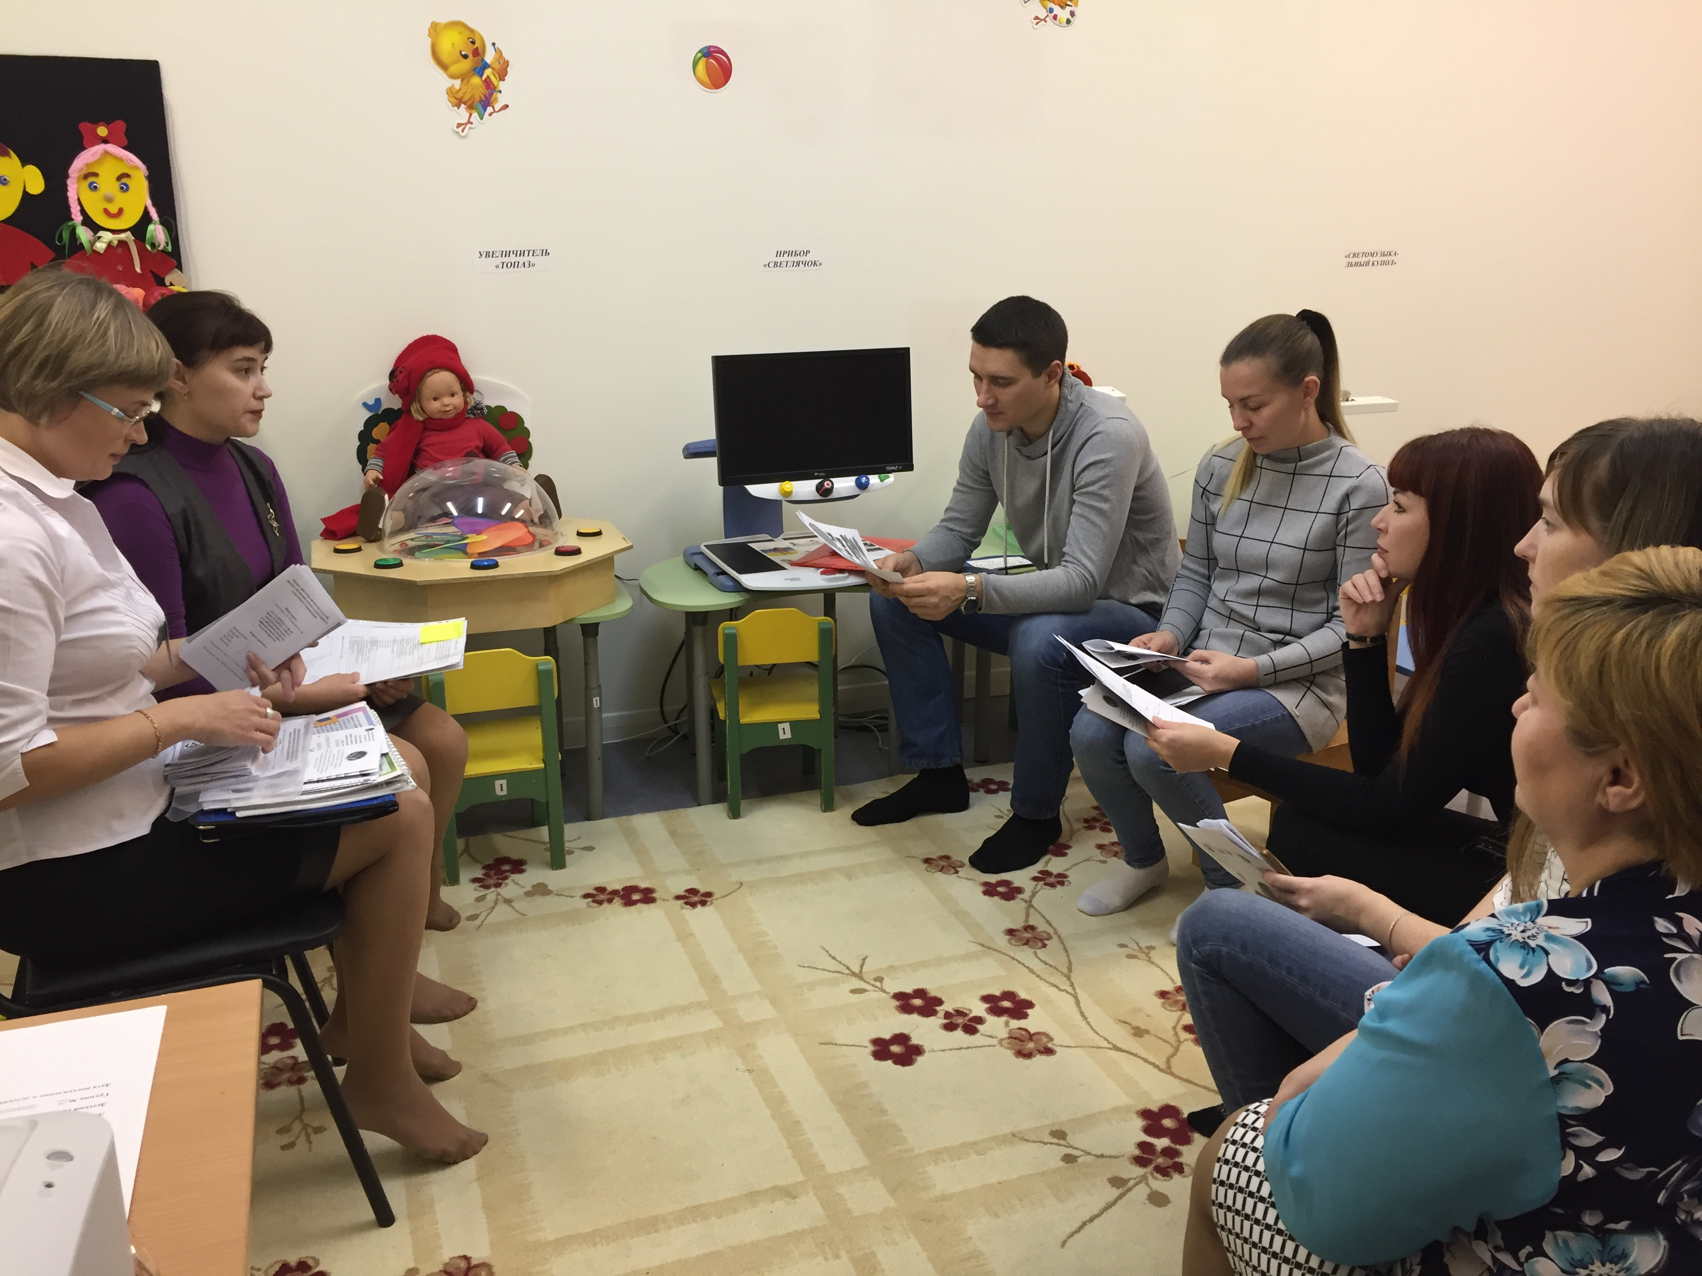
2 | Ноябрь | Мастер-класс «Формирование пространственных отношений у детей с тяжелым нарушением зрения» | 